**霍林郭勒市委副书记、政府市长嵇海洋**

**实地调研招商引资重点项目建设情况**

9月7日，霍林郭勒市委副书记、政府市长嵇海洋带队实地调研招商引资重点项目建设情况，市委常委、政府副市长单连衡，市工信局、能源局、统计局、发改委等相关单位负责同志陪同调研。

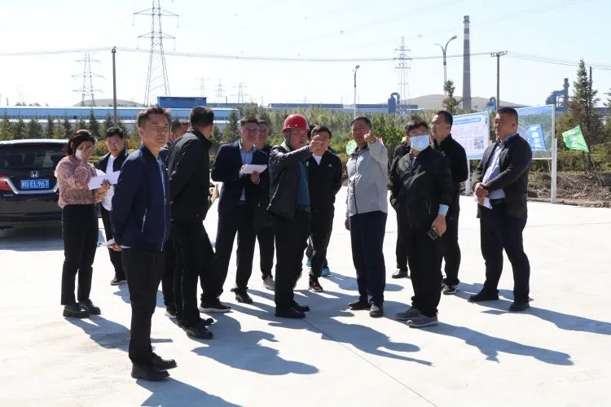调研中，嵇海洋带队实地走访了汰淅新材料、亚欧铝材、联晟新材料、创源金属等17家企业，每到一处，嵇海洋都详细了解项目存在的问题以及目前进展情况，对项目建设过程中遇到的困难和问题，现场探讨解决方案，并提出具体要求。

嵇海洋强调，针对已签约开工的项目，要以“时不我待，只争朝夕”的紧迫感加快推动建设进度，尽快形成有效投资，确保完成年度目标任务。针对已经投产运行的项目，要继续促投资、稳增长为我市经济高质量发展添砖加瓦。各有关部门要慎终如始抓好安全生产和疫情防控工作，压实企业主体责任和部门监管责任，坚决防范遏制各类事故发生，面对中秋国庆“两节”临近人员流动性大等问题，要提前准备行之有效的方案预案，谨防疫情输入风险，全力以赴保障我市经济持续高质量发展，以优异成绩迎接党的二十大胜利召开。